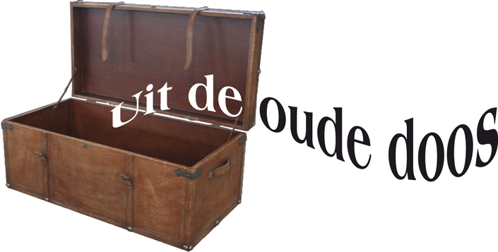
Door: Nico van der Hoogt
Saavedra revisited

Part 1
Deze oude doos is van een bijzondere snit. Hij heeft de vorm van het Matroesjka model: een schaakkwestie uit 1895 werd door mij in 2002 in de Vizier nr.5 uitgebreid verslagen. En daarover ga ik het nu nog eens met U over hebben.
Aanleiding hiertoe was de interessante reeks artikelen die Frank Clevers begin dit jaar in dagblad “De Limburger”schreef over de schakende broers Jan en Joh(a)n Selman. In aflevering 9 daarvan komt John Selman specifiek op de proppen. Als eindspelkenner en schaakcomponist had deze diepgaand onderzoek verricht naar een van de mooiste schaakproblemen ooit. En daarover schreef ik dan weer in 2002.
Het gaat uiteraard – ik zie Uw tot vraagtekens gefronste wenkbrauwen – over niets minder dan:

DE STELLING VAN SAAVEDRA

In mijn artikelproloog schreef ik destijds:

“Het is november 2001. Op een clubavond van de Koninklijk Erkende Venlose Schaakvereniging wordt door Gerard van den Berg schaakles gegeven. Aan de hand van diverse stellingen wordt er gewerkt aan de verdieping van de strategische en tactische inzichten van een handvol cursisten. Dan verschijnt plotseling de volgende stelling op het demobord: (Zie diagram)
Verbijsterd staar ik naar dit unieke pronkjuweel uit Caïssa’s schaakkroon.
Wanneer er dan vervolgens niemand blijk geeft met deze positie bekend te zijn, blijf ik onthutst achter…Ze kennen de Saavedra niet, bonkt het de rest van de avond door mijn hoofd.”

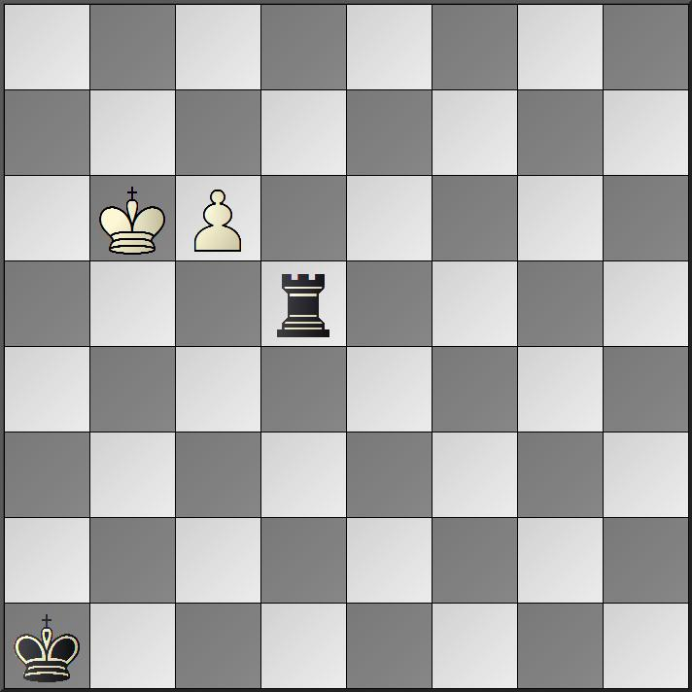

Hier de schaakparel in kwestie. In eerste instantie luidde de opgave :“wit aan zet, zwart maakt remise”. Hij wordt gepubliceerd in 1895 in de “Glasgow Weekly Citizen”. De Franse professor G.E.Barbier heeft daarin een schaakcolumn, een collega van Boeb en Frank dus. De ontstaansgeschiedenis van de ‘Saavedra’ is door John Selman uitgebreid beschreven in het novembernummer in 1940 van den “Koninklijken Nederlandschen Schaakbond” in zijn artikel: “Wie was Saavedra?”

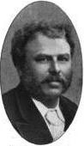
Prof. Georges Emile Barbier (1844-1895)

Eerst de oplossing van de opgave:
1.c6-c7 Td6+ 2.Kb5 Td5+ 3.Kb4 Td4+ 4.Kb3 Td3+ 5.Kc2 aan alles komt een eind, ook aan een schaakbord. Welk liedje nu gezongen? 5…Td4!! 6.c8D Tc4+ 7.Dxc4 en pat. Zo althans dacht Barbier er over. Maar… dan meldt de Spaanse priester Passionist Fernando Saavedra (*1847 Sevilla +1922 Dublin) zich enige dagen later op de “Glasgow Chess Club”. (Hé, Barbier, Sevilla, hé!)
Barbier en de clubleden Rey en Neilson zijn daar aanwezig en hun verbazing is groot als Saavedra hun het volgende voorlegt:

“Vervang de promotie c8D door: c8T!!”

Selman, die later in contact was gekomen met Neilson, schrijft: “De verbazing van de aanwezigen veranderde in enthousiaste bewondering toen Saavedra zijn vondst voor de eerste maal demonstreerde!”

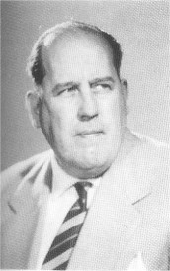 John Selman (1910-1978)

In 2002 schreef ik:”De oplossing is van een fabelachtige schoonheid: na de reeds eerder gemelde zettenreeks verschijnt de witte koning weer op c2, zwart speelt Td4 waarna de verbluffende witte torenpromotie volgt!! De patwending van Tc4+ is opgeheven, er dreigt Ta8+ hetgeen zwart alleen nog kan voorkomen door Ta4. Echter dan komt de laatste wending: …Kb3! Nu hangt Tc1 mat in de lucht en tevens de toren op a4. Wit wint… Woorden schieten tekort de pracht van de winstweg te beschrijven.”
En daar is geen woord Spaans bij.

Goed, dit kunt U allemaal zelf uitvoerig lezen in vele schaakboeken en artikelen.
En dat is ook eigenlijk niet eens de reden waarom ik deze zaak nog eens voor U oprakel.
Deze hele geschiedenis kreeg namelijk nog een interessant staartje, dat zelf weer een muisje kreeg…
Nico’s Matroesjkamodel

Het eerste staartje van de muis

Indertijd berichtte ik verder over een ‘sensationele ontdekking’ die de Ierse schaakhistoricus David McAlister in 2001 deed.
Hij verrichtte een onderzoek naar de schaakcarrière van de meervoudig Ierse schaakkampioen James Alexander Porterfield Rynd. (1847-1917) McAlister stuitte daarbij op een schaakbericht in de “Dublin Saturday Herald” van 25 mei 1895. De kop luidde:
“Clontarf to the fore!”

Clontarf vooruit! Clontarf was de naam van een schaakclub in het stadsdeel met die naam. In de column beweert Rynd dat het thema van de ‘Saavedra’ tijdens een simultaan op de club al enige jaren eerder was voorgekomen!
En Rynd kwam met de volgende stelling op de proppen:

Wit: J.A.P.Rynd
Zwart: Lt. Colonel W.Lynam

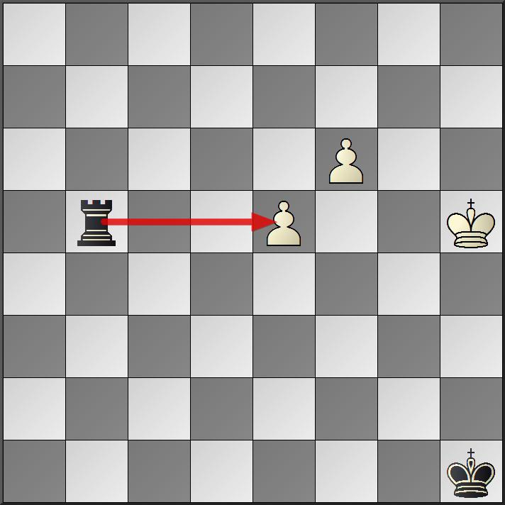

Wit aan zet. De partij ging als volgt verder:
1.f7 Txe5+ 2.Kg4 Te4+ 3.Kf3 Te1 4.Kf2 Te4! Rynd schrijft: “Een van de vernuftigheden van de kolonel- een pat teweegbrengen door een schaak op f4 na damepromotie”. 5.f8T !! Th4 6.Kg3 ‘resigns’.”

Wat krijgen we nu? Was Saavedra in Glasgow met Rynds vondst aan de haal gegaan? Want Saavedra was in die tijd woonachtig geweest in Dublin, lid van Clontarf en had wellicht die pot gezien?
Een miraculeuze stelling die tweemaal op twee plaatsen, Dublin en Glasgow, in korte tijd ontstaat? Met dezelfde aardse sterveling, Saavedra, als getuige?
Ik besloot mijn verhaal indertijd nogal pedant met: “Voortaan dienen we spreken van:
De stelling van Rynd en Lynam

Maar klopte het? Ik besloot onlangs om maar eens contact op te nemen met Mr. McAlister om diens mening hierover te vernemen.

To be continued…

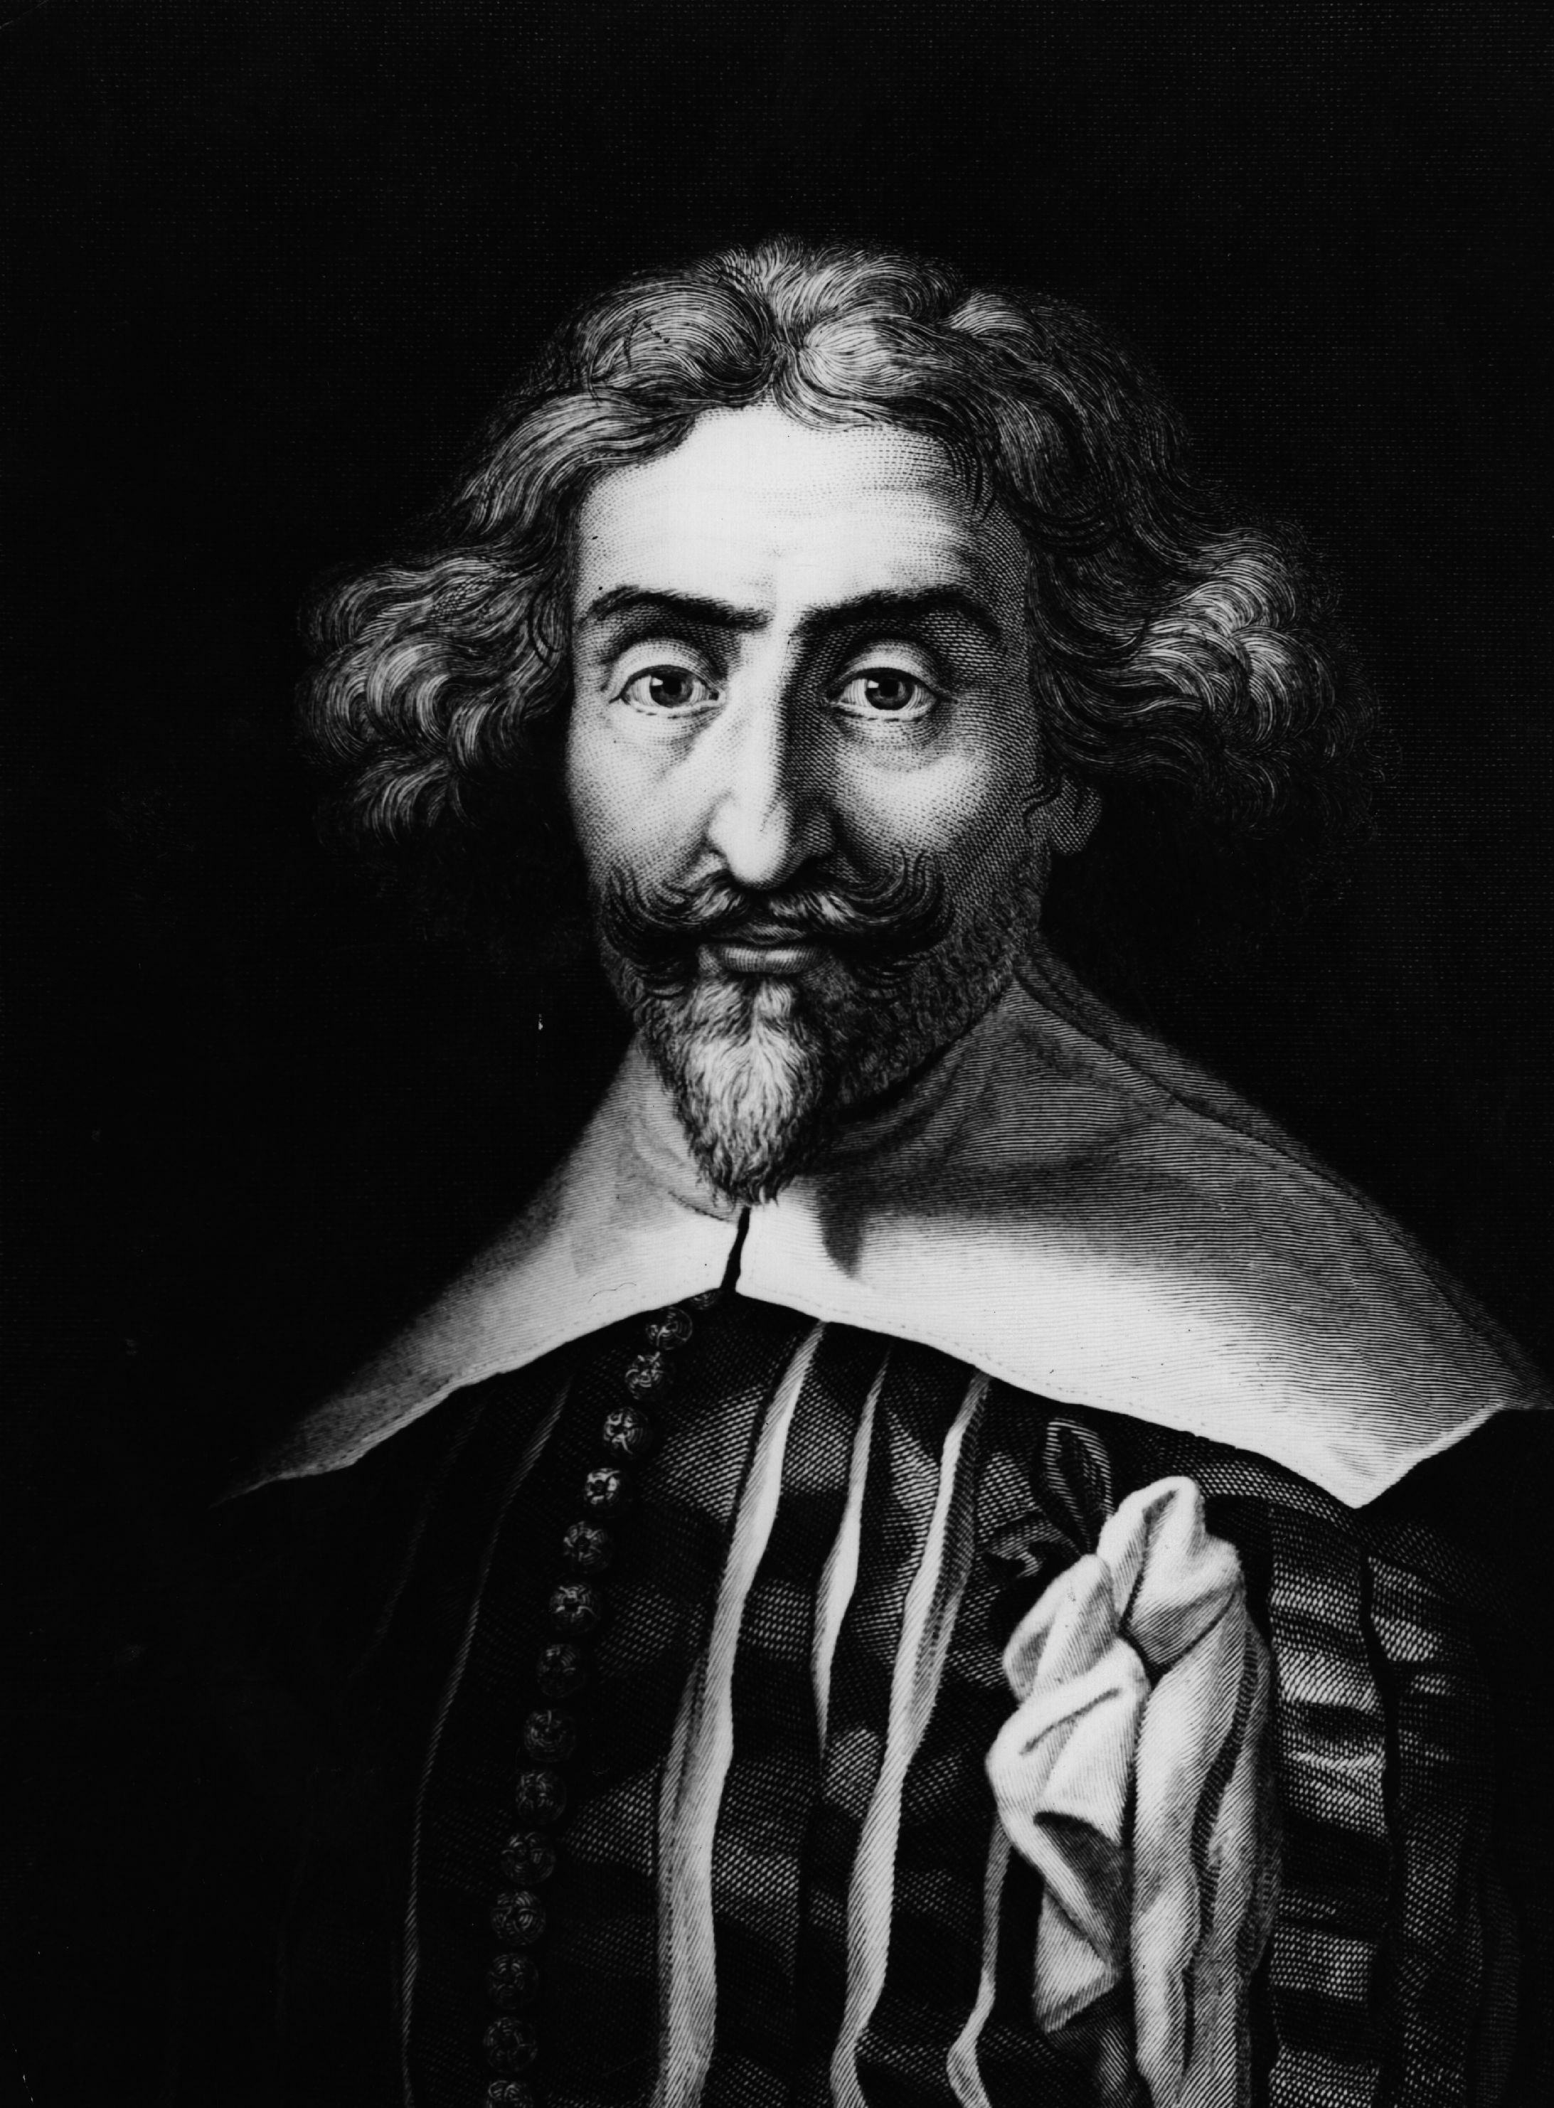

Miguel de Cervantes Saavedra (1547-1616)

Bekend door zijn boek over Don Quichotte de la Mancha.
Geen familie.

Bronnen:

- VSV vizier, 2001-2002 nr.5
- Mail Mr. D. McAlister
- Blad van den “Koninklijken Nederlandschen Schaakbond”, nov. 1940
- “Schaakkuriosa”, T.Krabbé, Keesing Amsterdam 1974, hoofdstuk 2
- Krabbé’s website met de artikelen:
“The discovery of the Saavedra” en
“The messenger- the Saavedra myth exposed”
- Dagblad “De Limburger”, 19 feb. 2014, “Verrukkelijk artikel van John Selman”, door Frank Clevers

Nico, april 2014

Een matroesjka, vaak ook baboesjka genoemd, is een holle houten pop die onderdeel is van een reeks steeds kleinere in elkaar passende poppen
Ja, zelfplagiaat ja, en er komt nog meer…
Dit geldt niet voor Duitsland, waar men een oude volkswijsheid heeft: “Alles hat ein Ende nur die Wurst hat zwei…” (Nietzsche)

